Прочитайте детям:

Эдуард Успенский «25 профессий Маши Филипповой»
Этери Заболотная «Умная книга « Профессии»
Т.А. Шорыгина «Профессии. Какие они?»
Наталья Ушкина «Профессии»
Ирина Солнышко « Мамины профессии»
Ирина Солнышко «Папины профессии»
С.Михалков «Дядя Стёпа»
Инна Карпова «Кем быть»

г. Любим 2019г.

ПОСЛОВИЦЫ О ПРОФЕССИ

Не худое ремесло, кто умеет сделать и весло.
Нельзя быть мастером на все руки.
Семь дел в одни руки не берут.
Смекалка во всяком деле выручит.
Топор острее, так и дело спорее.
Терпенье даёт уменье.
У всякого дела свои пределы.
У хорошего пильщика пила острая.
Уголёк - как золото: и блестит и ценится.
Удалой на все руки не знает ни в чём муки.
Хорошее дело два века живёт.
Шить не будешь, портным не станешь.

мдоу№3

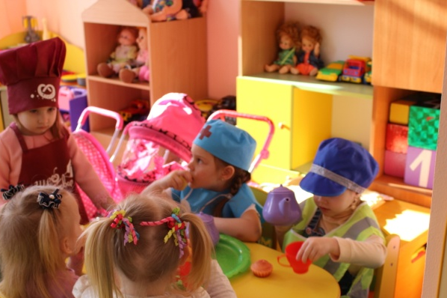

Знакомим ДОШКОЛЬНИКОВ
с профессиями.

Дидактические игры о профессиях:

«Кому что нужно для работы»
«Собираемся на работу»
«Назови профессию»
«Угадай профессию»
«Что делают этим предметом?»
«Кто где работает?»
«Исправь ошибку»

Словесные игры по теме «Профессии»:

«Продолжи предложение»
«Кто чем занимается»
«Произнеси правильно»
«Подскажи словечко»
«Скажи по-другому»
« Всё наоборот»
«Угадай кем я хочу быть»

Формы работы с детьми по ознакомлению с профессиями:

-беседы,
-чтение художественной литературы,
-наблюдения,
-рассматривание картин и иллюстраций,
-дидактические игры,
-сюжетно-ролевые игры,
-просмотр видеоматериалов.
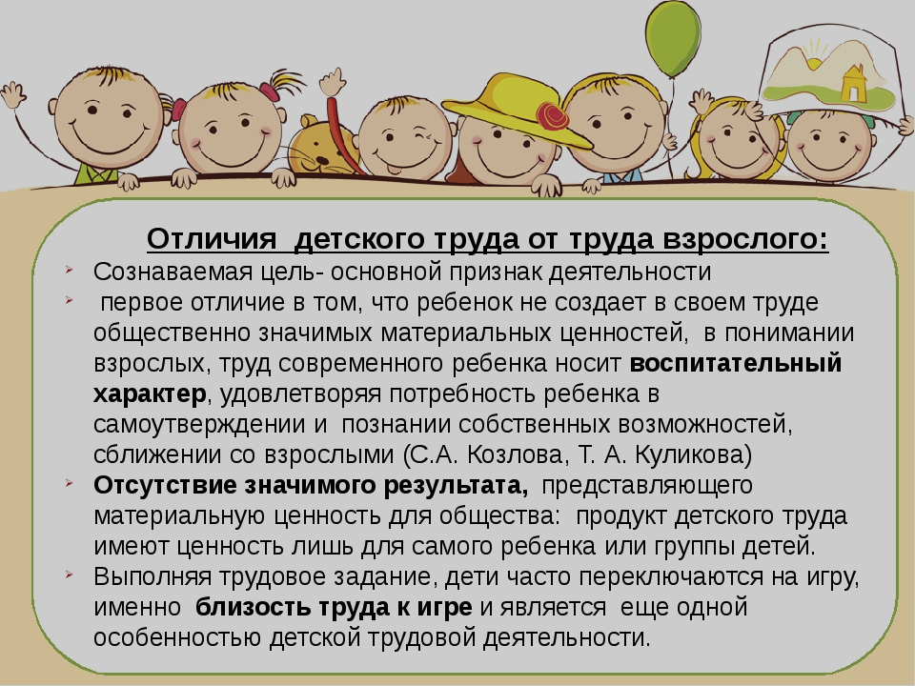

Задачи по формированию у дошкольников представлений о труде взрослых:

Формировать представления о социальной значимости труда взрослых;
Развивать представления о структуре трудового процесса;
Формировать представления о предметах, облегчающих труд взрослых;
Формировать представления об инструментах, которыми пользуются представители той или иной профессии;
Расширение представлений о материальных и нематериальных результатах труда взрослых.

